IMPLEMENTASI DATA MINING PADA PENJUALAN KARTU PERDANA INTERNET DI PURNAMA PONSEL MENGGUNAKAN METODE ALGORITMA APRIORI

Sukri Adrianto ⁽¹⁾, Nur Khasanah ⁽²⁾, Deasy Wahyuni⁽³⁾
^{(1),(2),(3)}Sekolah Tinggi Manajemen Informatika dan Komputer ( STMIK ) DUMAI
Jalan Utama Karya Bukit Batrem Dumai – Riau kode pos 28811
e-mail : sukriadrianto@gmail.com⁽¹⁾, nurkhasanahramli@gmail.com^{(2),} deasywahyuni1@gmail.com⁽³⁾

Abstract
Purnama ponsel is a mobile business that is engaged in selling internet starter packs. Internet starter packs are cards that are used with restrictions or limits on internet usage whereby using this internet starter pack the user can save credit because all activities use quotas except telephone ( voice calls ) and Short Message Service ( SMS ). Some companies compete by issuing internet premieres to reduce access costs. We can see this competition from the number of internet starter packs on the market such as simPATI, As, XL, AXIS, Smartfren, Indosat, and others. Therefore, the owner of the cellphone aims to conduct a sales analysis to find out which internet starter packs are being sold simultaneously and know the inventory for the following month. So to facilitate the calculation of cellphone owners using data mining with a priori algorithm method to complete this research. Using the a priori algorithm method can help the full moon owners of the cellphone in the calculation process on the full moon of the cellphone using the Tanagra application.
Keywords: Internet Prime Card, Apriori Algorithm, Tanagra Application

Abstrak
Purnama ponsel adalah usaha ponsel yang bergerak dibidang penjualan kartu perdana internet. Kartu perdana internet adalah kartu yang digunakan dengan batasan atau limit pemakaian penggunaan internet, dimana dengan menggunakan kartu perdana internet ini pengguna dapat menghemat pulsa karena semua kegiatan menggunakan kuota kecuali telepon ( panggilan suara ) dan Short Message Service ( SMS ). Beberapa perusahaan bersaing dengan cara mengeluarkan perdana internet sehingga dapat mengurangi biaya pengaksesan. Persaingan tersebut dapat kita lihat dari banyaknya kartu perdana internet apa saja yang terjual secara bersamaan dan mengetahui persediaan untuk bulan selanjutnya. Maka untuk memudahkan perhitungan pemilik ponsel menggunakan data mining dengan metode algoritma apriori untuk menyelesaikan penelitian ini. Dengan menggunakan metode algoritma apriori dapat membantu pemilik purnama ponsel dalam proses perhitungan di purnama ponsel dengan menggunakan aplikasi Tanagra.
Kata kunci: Penjualan, Kartu Perdana Internet, Metode Algoritma Apriori, Aplikasi Tanagra

- PENDAHULUAN
Perkembangan teknologi dan komunikasi sangat pesat, mengakibatkan adanya tuntutan komunikasi yang lancar untuk menyampaikan berbagai informasi. Komunikasi merupakan interaksi yang dilakukan antar manusia seperti orang tua kepada anaknya, dosen kepada mahasiswa nya, pimpinan kepada bawahannya dan sebagainya. Dengan adanya internet akan mempermudah untuk mendapatkan dan menyebarkan informasi serta lebih mudah dalam berkomunikasi tanpa adanya batas jarak dan waktu. Kartu perdana internet adalah kartu yang digunakan dengan batasan atau limit pemakaian penggunaan internet. Kartu perdana internet banyak diminati oleh kalangan pengguna android, dimana dengan menggunakan kartu perdana internet ini pengguna daapt menghemat pulsa karena semua kegiatan menggunakan kuota kecuali telepon ( panggilan suara ) dan Short Message Service ( SMS ). Beberapa perusahaan bersaing dengan cara mengeluarkan perdana internet sehingga dapat mengurangi biaya pengaksesan. Persaingan tersebut dapat kita lihat dari banyaknya kartu perdana internet yang tersebar di pasaran seperti simPATI, As, XL, AXIS, Smartfren, Indosat, dan lain lain.
Adapun masalah yang ditimbulkan dari penjualan kartu perdana internet adalah kurangnya pengetahuan penjualan kartu perdana internet yang terjual secara bersamaan dan kartu perdana internet yang paling laku terjual. Oleh karena itu diperlukan adanya solusi sebuah analisa Data Mining pada penjualan kartu perdana internet menggunakan metode Algoritma Apriori dengan menggunakan metode ini diharapkan dapat mengurangi jumlah kartu yang habis masa berlakunya dan dapat memprediksi berapa persediaan kartu yang dibutuhkan untuk bulan selanjutnya.

- Data Mining
Data mining adalah proses yang memperkerjakan satu atau lebih teknik pembelajaran computer ( machine learning ) untuk menganalisis dan mengekstrasi pengetahuan ( knowledge ) secara otomatis. Definisi lain diantaranya adalah pembelajaran berbasis induksi ( induction – based learning ) adalah proses pembentukan definisi – definisi konsep umum yang dilakukan dengan cara mengobservasi contoh – contoh spesifik dari konsep – konsep yang akan dipelajari. Knowledge Discovery in Database ( KDD ) adalah penerapan metode saintifik pada data mining. Dalam konteks ini data mining merupakan satu langkah dari proses Knowledge Discovery in Database ( KDD ) menurut (Hermawati, 2013)

- Penjualan
Penjualan adalah suatu system keseluruhan dari kegiatan usaha yang ditujukan untuk merencanakan, menentukan harga, mempromosikan dan mendistribusikan barang, jasa, ide kepada pasar pasaran agar dapat mencapai tujuan organisasi menurut ( Rejeki, Utomo & Susanti, 2011 ) di dalam jurnal informatika(Sari, U. Y., Kurniawan, R., Arianto, A., & Adrianto, 2017).

- Kartu Perdana Internet
Lahirnya jaringan 4G LTE dengan segala kelebihannya dapat menjanjikan komunikasi data bergerak super cepat. Saat ini di kota Yogyakarta telah hari teknologi 4G LTE yang dapat dinikmati oleh beberapa kalangan. Hal ini tentunya dipengaruhi oleh perangkat 4G seperti kartu sim 4G yang berbeda dengan kartu sim 3G, paket data yang digunakan, perangkat ponsel yang mendukung teknologi 4G, serta wilayah cakupan sinyal 4G yang belum merata, untuk wilayah cakupan sinyal 4G di kota Yogyakarta dapat dilihat pada website operator jaringan Indosat, dan XL dengan cakupan berupa titik jaringan, namun bagaimana dengan lokasi BTS 4G pada masing – masing operator jaringan GSM tersebut, serta hasil pengujian lapangan mengenai kualitas sinyal 4G di kota Yogyakarta. Tentunya hal ini menjadi pertanyaan tersendiri bagi sebagian pihak, yang menginginkan kecepatan internet pada perangkatnya lebih cepat menggunakan sinyal 4G. Untuk menjawab pertanyaan tersebut dilakukanlah penelitian mengenai kualitas sinyal 4G di kota Yogyakarta. Dengan penelitian ini diharapkan masyarakat yang ingin menikmati layanan teknologi 4G dapat mengetahui lokasi BTS 4G terdekat, jarak maksimal sinyal 4G, jarak optimal untuk dapat mengetahui pola sebaran sinyal 4G di wilayah kota Yogyakarta(Fajrin, A. A., & Maulana, 2018).

- Algoritma Apriori
Algoritma apriori adalah satu algoritma dasar yang diusulkan oleh Agrawal dan srikan pada tahun 1994 untuk menemukan frequent item sets pada aturan asosiasi Boolean. Ide utama pada algoritma apriori adalah : pertama, mencari frequent itemset ( himpunan item – item yang memenuhi minimum support ). Dari basis data transaksi, kedua – menghilangkan itemset dengan frekuensi yang rendah berdasarkan level minimum support yang telah ditentukan sebelumnya. Selanjutnya membangun aturan asosiasi dari itemset yang memenuhi nilai minimum confidence dalam basis data ( Agrawal & Srikant, 1994 ) di dalam jurnal(Listriani, D., Setyaningrum, A. H., & A, 2016).

- METODOLOGI PENELITIAN
Metode yang digunakan dalam penelitian ini adalah metode algoritma apriori. Metode penelitian merupakan urutan rangkaian kegiatan yang akan dilaksanakan dalam sebuah penelitian yang tergambar pada kerangka dibawah ini :

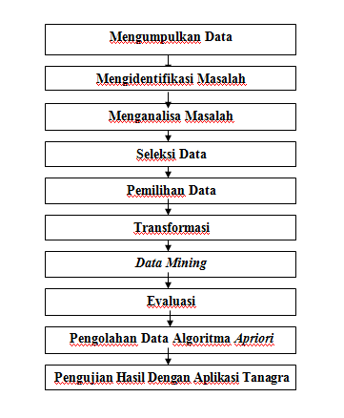
Gambar 1.1 Kerangka Kerja

Berikut ini adalah penjelasan kerangka penelitian menggunakan metode apriori :
- Mengumpulkan Data
Metode pengumpulan data dilakukan dengan cara melakukan pengamatan langsung ke Purnama Ponsel dan melakukan wawancara dengan pihak Purnama Ponsel.
- Mengidentifikasi Masalah
Pada tahap ini merupakan proses menemukan masalah apa saja yan akan di analisis. Kegiatan pada tahap ini meliputi identifikasi kebutuhan yang dibutuhkan pemakai untuk menganalisis persediaan kartu yang banyak diminati pembeli. Oleh karena itu, dibutuhkan analisa terhadap data mining kartu perdana internet dalam menunjang persediaan kartu.
- Menganalisa Masalah
Masalah yang ditemukan dalam identifikasi masalah yaitu apakah analisa ini dapat membantu menentukan kartu perdana internet apa saja yang banyak diminati oleh pembeli sehingga tidak habis masa berlakunya dengan menggunakan perhitungan metode algoritma apriori.
- Seleksi Data ( Data Selection )
Selection ( seleksi/pemilihan ) data merupakan sekumpulan data operasional yang perlu dilakukan sebelum tahap penggalian informasi dalam Knowledge Discovery Database ( KDD ) dimulai. Data seleksi yang akan digunakan untuk proses Data Mining disimpan dalam suatu berkas terpisah dari basis data operasional.
- Pemilihan Data ( Preprocessing/Cleaning )
Proses Preprocessing mencakup antara lain membuang duplikasi data, memeriksa data yang inkonsisten dan memperbaiki kesalahan pada data, seperti kesalahan cetak ( tipografi ). Juga dilakukan proses enrichment, yaitu proses “memperkaya” data yang sudah ada dengan data atau informasi lain yang relevan dan diperlukan untuk Knowledge Discovery Database ( KDD ), seperti data atau informasi eksternal.
- Transformasi ( Transformation )
Pada fase ini yang dilakukan adalah mentransformasi bentuk data yang belum memiliki entitas yang jelas ke dalam bentuk data yang valid atau siap untuk dilakukan proses Data Mining.
- Data Mining
Pada fase ini yang dilakukan adalah menerapkan algoritma atau metode pencarian pengetahuan. Ini adalah langkah penting dimana teknik kecerdasan untuk mengekstrak pola informasi yang berpotensi berguna dari data yang dipilih.
- Interpretasi/Evaluasi ( Interpretation/Evaluation )
Pada fase terakhir ini yang dilakukan adalah proses pembentukan keluaran yang bersumber pada proses Data Mining pola Informasi.
- Pengolahan Data
Pengolahan Data menggunakan metode algoritma apriori, algoritma apriori digunakan untuk mencari frequent itemset ( barang yang sering terjual ) yang memenuhi minsup kemudian mendapatkan rule yang memenuhi minconf dari frequent itemset ( barang yang sering terjual ). Algoritma ini mengontrol berkembangnya kandidat itemset ( barang ) dari hasil frequent itemset ( barang yang sering terjual ) dengan support-based pruning ( pemangkasan berbasis dukungan ) untuk menghilangkan itemset ( barang yang tidak menarik dengan menetapkan minsup.
Prinsip dari apriori ini adalah bila itemset ( barang ) digolongkan sebagai frequent itemset ( barang yang sering terjual ), yang memiliki support ( nilai penunjang ) lebih dari yang ditetapkan sebelumnya, maka semua subsetnya juga termasuk golongan frequent itemset ( barang yang sering terjual ), dan sebaliknya. Cara algoritma ini bekerja adalah algoritma akan menghasilkan kandidat baru dari k-itemset ( barang ) dari frequent itemset ( barang yang sering terjual ) pada langkah sebelumnya dan menghitung nilai support k-itemset ( barang pendukung ) tersebut. Itemset ( barang ) yang memiliki nilai support ( nilai penunjang ) dibawah dari minsup akan dihapus. Algoritma berhenti ketika tidak ada lagi frequent itemset ( barang yang sering terjual ) baru yang dihasilkan.
- Nilai support dari itemset {A} dihitung dengan menggunakan persamaan.
- Menentukan strong rule dari frequent itemset. Hasil dari proses ini adalah semua rule yang memenuhi minimum support dana minimum confidence. Nilai confidence dari suatu kandidat rule A B dihitung dengan menggunakan persamaan.
- Menentukan confidence untuk mencari nilai akhir apriori.
- Pengujian Hasil dengan Aplikasi Tanagra
Pada tahap ini dilakukan pengujian hasil perhitungan dengan menggunakan aplikasi Tanagra untuk dapat mengetahui apakah benar hasil perhitungan secara manual dengan system.

- HASIL DAN PEMBAHASAN
Tabel 1 Data Penjualan Purnama Ponsel pada Tahun 2018

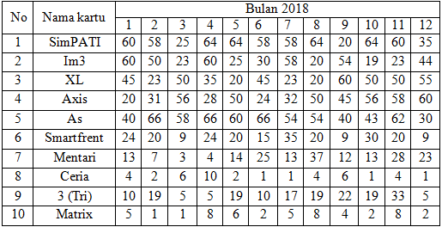
Sumber : Purnama Ponsel, 2018

Tabel 2 Penjualan Kartu Perdana Internet bulan Januari
No | Nama Kartu | Jumlah
1 | SimPATI | 60
2 | As | 40
3 | Axis | 20
4 | XL | 45
5 | Smartfrent | 24
6 | Im3 | 60
7 | Mentari | 13
8 | 3(Tri) | 10
9 | Matrix | 5
10 | Ceria | 4
Sumber : Purnama Ponsel, 2018

Tabel 3 Penjualan Kartu Perdana Internet Bulan Februari
No | Nama Kartu | Jumlah
1 | As | 66
2 | SimPATI | 58
3 | Axis | 31
4 | XL | 23
5 | Im3 | 50
6 | Smartfrent | 20
7 | 3(Tri) | 19
8 | Mentari | 7
9 | Ceria | 2
10 | Matrix | 1
Sumber : Purnama Ponsel, 2018

Tabel 4 Penjualan Kartu Perdana Internet Bulan Maret
No | Nama Kartu | Jumlah
1 | SimPATI | 25
2 | As | 58
3 | Axis | 56
4 | XL | 50
5 | Im3 | 23
6 | Smartfrent | 9
7 | Ceria | 6
8 | 3(Tri) | 5
9 | Mentari | 3
10 | Matrix | 1
Sumber : Purnama Ponsel, 2018

Tabel 5 Penjualan Kartu Perdana Internet Bulan April
No | Nama Kartu | Jumlah
1 | Im3 | 60
2 | As | 66
3 | SimPATI | 64
4 | Smartfrent | 24
5 | XL | 35
6 | Axis | 28
7 | Ceria | 10
8 | Matrix | 8
9 | 3(Tri) | 5
10 | Mentari | 4
Sumber : Purnama Ponsel, 2018

Tabel 6 Penjualan Kartu Perdana Internet Bulan Mei
No | Nama Kartu | Jumlah
1 | As | 60
2 | Im3 | 25
3 | Axis | 50
4 | XL | 20
5 | SimPATI | 64
6 | Smartfrent | 20
7 | 3(Tri) | 19
8 | Mentari | 14
9 | Matrix | 6
10 | Ceria | 2
Sumber : Purnama Ponsel, 2018

Tabel 7 Penjualan Kartu Perdana Internet Bulan Juni
No | Nama Kartu | Jumlah
1 | SimPATI | 58
2 | As | 66
3 | Im3 | 30
4 | XL | 45
5 | Axis | 24
6 | Mentari | 25
7 | Smartfrent | 15
8 | 3(Tri) | 10
9 | Matrix | 2
10 | Ceria | 1
Sumber : Purnama Ponsel, 2018

Tabel 8 Penjualan Kartu Perdana Internet Bulan Juli
No | Nama Kartu | Jumlah
1 | XL | 23
2 | Axis | 32
3 | Im3 | 58
4 | As | 54
5 | Smartfrent | 35
6 | SimPATI | 58
7 | 3(Tri) | 17
8 | Mentari | 13
9 | Matrix | 5
10 | Ceria | 1
Sumber : Purnama Ponsel, 2018

Tabel 9 Penjualan Kartu Perdana Internet Bulan Agustus
No | Nama Kartu | Jumlah
1 | As | 54
2 | SimPATI | 64
3 | Axis | 50
4 | Mentari | 37
5 | XL | 20
6 | Im3 | 20
7 | Smartfrent | 20
8 | 3(Tri) | 19
9 | Matrix | 8
10 | Ceria | 4
Sumber : Purnama Ponsel, 2018

Tabel 10 Penjualan Kartu Perdana Internet Bulan September
No | Nama Kartu | Jumlah
1 | As | 40
2 | Axis | 45
3 | XL | 60
4 | SimPATI | 20
5 | 3(Tri) | 22
6 | Im3 | 54
7 | Mentari | 12
8 | Smartfrent | 9
9 | Ceria | 6
10 | Matrix | 4
Sumber : Purnama Ponsel, 2018

Tabel 11 Penjualan Kartu Perdana Internet Bulan Oktober
No | Nama Kartu | Jumlah
1 | Axis | 56
2 | XL | 50
3 | As | 43
4 | Im3 | 19
5 | SimPATI | 64
6 | Smartfrent | 30
7 | 3(tri) | 19
8 | Mentari | 13
9 | Matrix | 2
10 | Ceria | 1
Sumber : Purnama Ponsel, 2018

Tabel 12 Penjualan Kartu Perdana Internet Bulan November
No | Nama Kartu | Jumlah
1 | As | 62
2 | SimPATI | 60
3 | Axis | 58
4 | XL | 50
5 | 3(Tri) | 33
6 | Im3 | 23
7 | Mentari | 28
8 | Smartfrent | 20
9 | Matrix | 8
10 | Ceria | 4
Sumber : Purnama Ponsel, 2018

Tabel 13 Penjualan Kartu Perdana Internet Bulan Desember
No | Nama Kartu | Jumlah
1 | SimPATI | 35
2 | As | 30
3 | Axis | 60
4 | XL | 55
5 | Mentari | 23
6 | Im3 | 44
7 | Smartfrent | 9
8 | 3(Tri) | 5
9 | Matrix | 2
10 | Ceria | 1
Sumber : Purnama Ponsel, 2018

Akumulasi transaksi Penjualan Kartu Perdana Internet diperoleh dari penjualan bulanan yang diambil dari 3 item yang paling laris terjual setiap bulan.

Tabel 14 Pola Transaksi Penjualan Kartu Perdana Internet
No | Nama Kartu
1 | SimPATI, Im3, XL
2 | SimPATI, Im3, As
3 | XL, Axis, As
4 | SimPATI, Im3, As
5 | SimPATI, Axis, As
6 | SimPATI, XL, As
7 | SimPATI, Im3, As
8 | SimPATI, Axis, As
9 | Im3, XL, Axis
10 | SimPATI, XL, Axis
11 | SimPATI, Axis, As
12 | Im3, XL, Axis
Sumber : Hasil Penelitian, 2019

Berdasarkan hasil dari pola transaksi kartu perdana internet, maka dibuatlah format tabular data transaksi bulanan pada penjualan Kartu Perdana Internet yang akan mempermudah dalam mengetahui berapa banyak item yang dibeli setiap transaksi seperti berikut ini :

Tabel 15 Tabular Data Transaksi Penjualan Kartu Perdana Internet
Bulan | SimPATI | Im3 | XL | Axis | As
1 | 1 | 1 | 1 | 0 | 0
2 | 1 | 1 | 0 | 0 | 1
3 | 0 | 0 | 1 | 1 | 1
4 | 1 | 1 | 0 | 0 | 1
5 | 1 | 0 | 0 | 1 | 1
6 | 1 | 0 | 1 | 0 | 1
7 | 1 | 1 | 0 | 0 | 1
8 | 1 | 0 | 0 | 1 | 1
9 | 0 | 1 | 1 | 1 | 0
10 | 1 | 0 | 1 | 1 | 0
11 | 1 | 0 | 0 | 1 | 1
12 | 0 | 1 | 1 | 1 | 0
Sumber : Hasil Penelitian, 2019

Nilai support dengan jumlah minimum support = 30%. Nilai support dari 1 item diperoleh dengan persamaan sebagai berikut ( Sari, 2013:8):
Support(A)
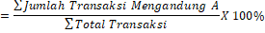

Tabel 16 Support 1 item
Itemset | Support | Support(%)
SimPATI | $$\frac{9}{\text{12}}$$ | 75%
Im3 | $$\frac{6}{\text{12}}$$ | 50%
XL | $$\frac{6}{\text{12}}$$ | 50%
Axis | $$\frac{7}{\text{12}}$$ | 58,33%
As | $$\frac{8}{\text{12}}$$ | 66,67%
Sumber : Hasil Penelitian, 2019

Nilai support dari 2 item di peroleh dengan persamaan sebagai berikut :
Support(A,B)
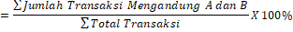
Tabel 17 Support 2 item
Itemset | Support | Support(%)
SimPATI, Im3 | $$\frac{4}{\text{12}}$$ | 33,33%
SimPATI, XL | $$\frac{3}{\text{12}}$$ | 25%
SimPATI, Axis | $$\frac{4}{\text{12}}$$ | 33,33%
SimPATI, As | $$\frac{7}{\text{12}}$$ | 58,33%
Im3, XL | $$\frac{3}{\text{12}}$$ | 25%
Im3, Axis | $$\frac{2}{\text{12}}$$ | 16,67%
Im3, As | $$\frac{3}{\text{12}}$$ | 25%
XL, Axis | $$\frac{4}{\text{12}}$$ | 33,33%
XL, As | $$\frac{2}{\text{12}}$$ | 16,67%
Axis, As | $$\frac{4}{\text{12}}$$ | 33,33%
Sumber : Hasil Penelitian, 2019
Minimal support yang ditentukan adalah 30%, jadi kombinasi 2 itemset yang tidak memenuhi minimal support akan dihilangkan seperti pada table berikut :
Tabel 18 Support 2 item 30%
Itemset | Support | Support(%)
SimPATI, Im3 | $$\frac{4}{\text{12}}$$ | 33,33%
SimPATI, Axis | $$\frac{4}{\text{12}}$$ | 33,33%
SimPATI, As | $$\frac{7}{\text{12}}$$ | 58,33%
XL, Axis | $$\frac{4}{\text{12}}$$ | 33,33%
Axis, As | $$\frac{4}{\text{12}}$$ | 33,33%
Sumber : Hasil Penelitian, 2019
Nilai support dari 3 item diperoleh dengan persamaan sebagai berikut :
Support
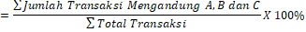
Tabel 19 Support 3 item
Itemset | Support | Support(%)
SimPATI, Im3, XL | $$\frac{1}{\text{12}}$$ | 8,33%
SimPATI, Im3, Axis | $$\frac{0}{\text{12}}$$ | 0%
SimPATI, Im3, As | $$\frac{3}{\text{12}}$$ | 25%
SimPATI, XL, Axis | $$\frac{1}{\text{12}}$$ | 8,33%
SimPATI, XL, As | $$\frac{1}{\text{12}}$$ | 8,33%
Im3, XL, Axis | $$\frac{2}{\text{12}}$$ | 16,67%
Im3, XL, As | $$\frac{0}{\text{12}}$$ | 0%
XL, Axis, As | $$\frac{1}{\text{12}}$$ | 8,33%
Sumber : Hasil Penelitian, 2019
Karena kombinasi 3 itemset tidak ada yang memenuhi minimal support, maka 2 kombinasi yang memenuhi untuk pembentukan asosiasi.
Tabel 20 Support 2 item hasil
Itemset | Support | Support(%)
SimPATI, Im3 | $$\frac{4}{\text{12}}$$ | 33,33%
SimPATI, Axis | $$\frac{4}{\text{12}}$$ | 33,33%
SimPATI, As | $$\frac{7}{\text{12}}$$ | 58,33%
XL, Axis | $$\frac{4}{\text{12}}$$ | 33,33%
Sumber : Hasil Penelitian, 2019
Berdasarkan dari calon aturan asosiasi, maka yang memenuhi minimal support 30% dan minimal confidence 60% dapat dilihat pada table berikut dengan pencarian :
Confidence A, B
Tabel 21 Hasil Asosiasi
Aturan | Support(30%) | Confidence(60%)
Jika membeli kartu SimPATI, maka akan membeli kartu As | 58,33% | 77,77%
Jika membeli kartu As, maka akan membeli kartu SimPATI | 58,33% | 87,5%
Jika membeli kartu XL, maka akan membeli kartu Axis | 33,33% | 66,67%
Sumber : Hasil Penelitian, 2019
Pengujian data yang telah dihasilkan berupa pola hubungan kombinasi antara items dan aturan asosiasi sesuai dengan algoritma apriori dilakukan pengujian menggunakan Tanagra Versi 1.4.
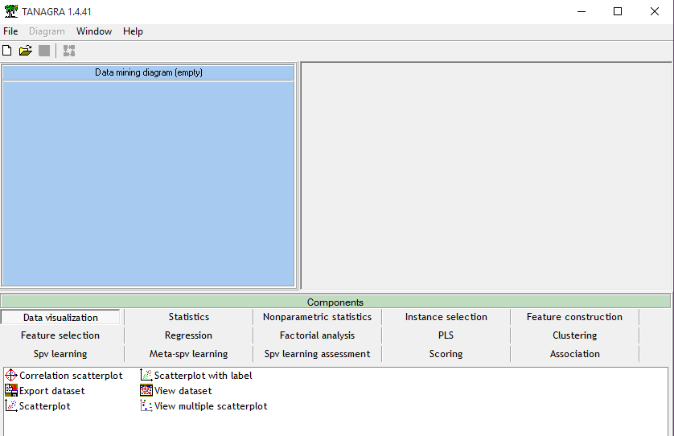
Gambar 1. Menu Utama Tanagra
Halaman ini menampilkan menu utama aplikasi Tanagra yang digunakan untuk meberikan akses kepada pengguna berdasarkan akses yang akan di input oleh user ke dalam aplikasi.
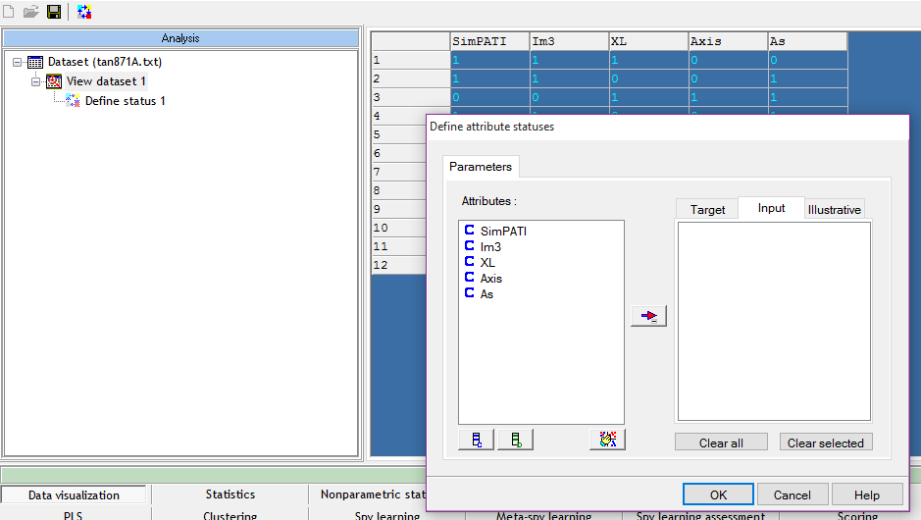
Gambar 2. Tampilan Define Status
Setelah muncul hasil dari dataset kemudian pilih define status yang ada di bagian atas Tanagra kemudian Tarik ke dataset setelah akan muncul tampilan seperti dibawah ini kemudian pindahkan semua item ke sebelah kanan selanjutnya klik oke.
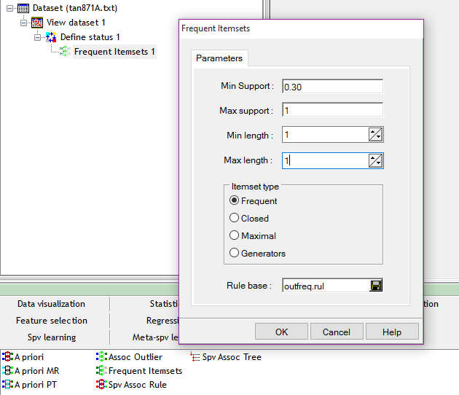
Gambar 3. Tampilan Menu Support
Selanjutnya pilih frequent itemsets yang ada dibagian bawah Tarik ke atas kemudian klik kanan pilih parameters isi nilai support 30%. Kemudian oke kan selanjutnya klik kanan Execute lalu klik kanan view.
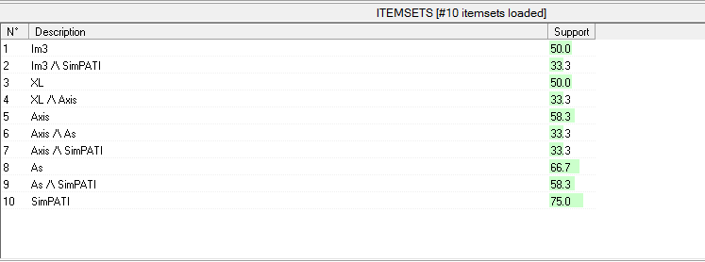
Gambar 4. Hasil dari Support
Maka akan muncul nilai support dengan minimum support 30%
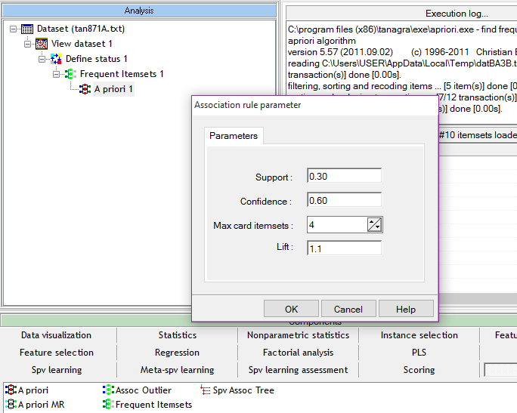
Gambar 5. Tampilan Menu Confidence
Setelah menemukan hasil dari support maka selanjutnya kita cari confidence dengan cara memilih menu apriori yang ada dibawah kemudian Tarik ke bagian atas selanjutnya klik kanan pilih parameters isi support 30% dan confidence 60% kemudian pili oke.
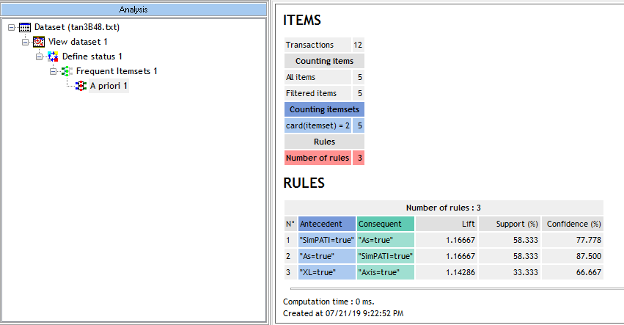
Gambar 6. Hasil Apriori
Maka setelah diproses akan muncul tampilan hasil dari apriorinya dimana rule – rule yang didapatkan sesuai dengan perhitungan manual. Dimana rule pertama jika membeli kartu simPATI maka akan membeli kartu As dengan nilai lift 1,16667 dan support 58,33% serta confidence 77,77%, rule kedua jika membeli kartu As maka akan membeli kartu simPATI dengan nilai lift 1,16667 dan support 58,33% serta confidence 87,5%, rule ketiga jika membeli kartu XL maka akan membeli kartu Axis dengan nilai lift 1,14286 dan support 33,33% serta confidence 66,67%.

- KESIMPULAN
Berdasarkan hasil dari penelitian dan Analisa data mining menggunakan metode algoritma apriori yang telah dilakukan, dapat diambil kesimpulan yaitu :
- Algoritma Apriori diterapkan untuk menganalisa penjualan kartu perdana internet sehingga dengan menggunakan metode ini dapat menjadi acuan untuk mengambil keputusan dalam penjualan kartu perdana internet apa saja yang paling laku terjual.
- Algoritma Apriori juga dapat digunakan untuk membantu mengetahui kartu perdana internet apa saja yang terjual secara bersamaan sehingga dapat menambah persediaan kartu apa yang paling diminati dan mengurangi kartu yang tidak diminati.
- Dengan menggunakan Algoritma Apriori dihasilkan 3 rule yang diperoleh dari data yang telah diolah dengan tingkat confidence yang berbeda.
- Setelah melakukan pengujian secara manual dan perhitungan menggunakan aplikasi Tanagra version 1.4.41 dapat diketahui bahwa hasil yang diperoleh perhitungan manual tidak jauh berbeda dengan perhitungan menggunakan aplikasi Tanagra.

- REFERENSI
Fajrin, A. A., & Maulana, A. (2018). Fajrin, A. A., & Maulana, A. (2018). Penerapan Data Mining Untuk Analisis Pola Pembelian Konsumen Dengan Algoritma Fp- Growth Pada Data Transaksi Penjualan. Jurnal Ilmu Komputer, 5(1), 27–36.
Hermawati, F. A. (2013). Hermawati, F. A. (2013). Data Mining. Yogyakarta : CV Andi Ofset.
Listriani, D., Setyaningrum, A. H., & A, F. E. M. (2016). Listriani, D., Setyaningrum, A. H., & A, F. E. M. (2016). Penerapan Metode Asosiasi Menggunakan Algoritma Apriori Pada Aplikasi Analisa Pola Belanja Konsumen. Jurnal Teknik Informatika, 9(2), 120–127.
Sari, U. Y., Kurniawan, R., Arianto, A., & Adrianto, S. (2017). Sari, U. Y., Kurniawan, R., Arianto, A., & Adrianto, S. (2017). Sistem Pengolahan Data Produksi Dan Penjualan Es Balok Pada UPT Kota Dumai. Jurnal Informatika, 9(2), 51–59.

